Stammdaten
Die Stammdaten werden im Kontaktbüro der NA erfasst und geändert.

Stundenerfassung
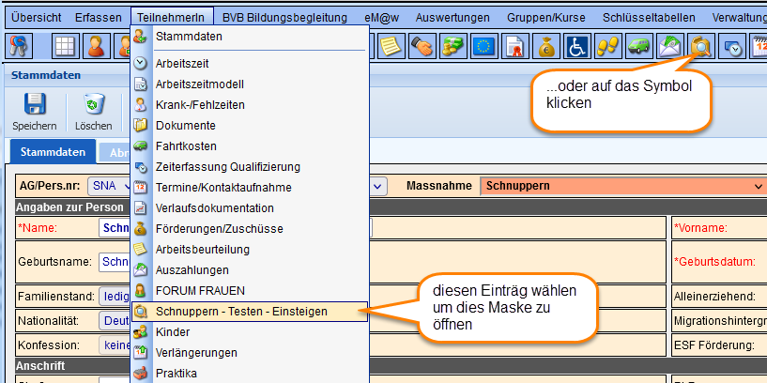

Es öffnet sich die Masken "Schnuppern - Testen - Einsteigen":
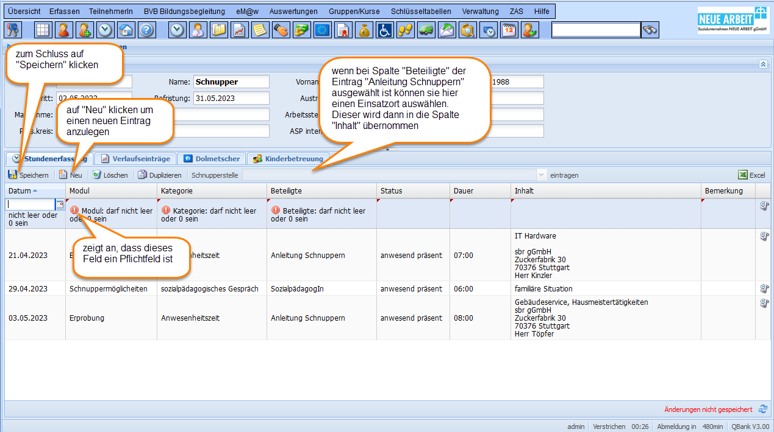

Neuen Eintrag anlegen
Klicken sie auf den Button "Neu". Ganz oben in der Liste wird ein neuer, leerer Eintrag eingefügt. Füllen sie alle Spalten aus. Sobald noch irgendwo ein rotes Ausrufezeichen erscheint können sie den Datensatz nicht speichern. Wenn der Datensatz erfolgreich gespeichert wurde verschwindet der Hinweis "Änderungen nicht gespeichert" unten rechts.

Eintrag ändern
Klicken sie einfach in die ändernde Zelle. Es wird in der Editiermodus gewechselt und sie können den Wert ändern. Danach auch Speichern klicken.

Einträg löschen
Klicken sie auf den Button löschen in der Symbolleiste. Nach Bestätigung der folgenden Rückfrage wird der Eintrag gelöscht.

Schnupperstelle auswählen
Wenn sie bei Beteiligte den "Eintrag "Anleitung Schnuppern" ausgewählt haben können sie einen Einsatzort aus der Liste "Schnupperstelle" in der Symbolleiste auswählen. Die Angaben zum Einsatzort werden dann das Feld "Inhalt" des ausgewählten Eintrags übernommen. Sie sparen sich die Schreibarbeit:
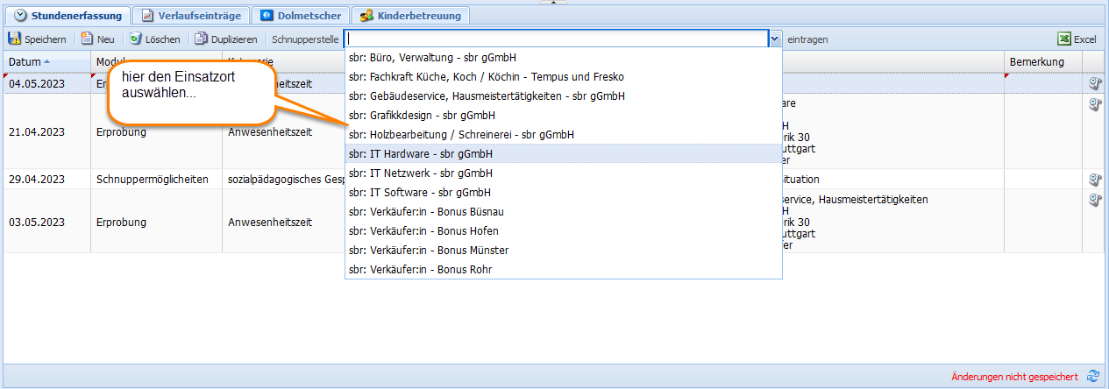

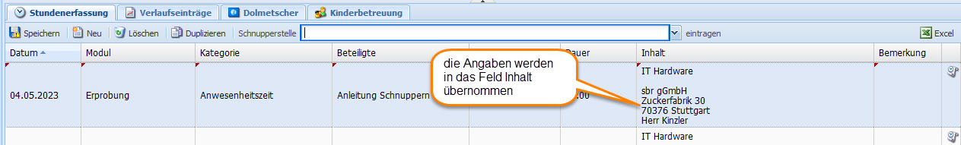

Externes Praktikum erfassen
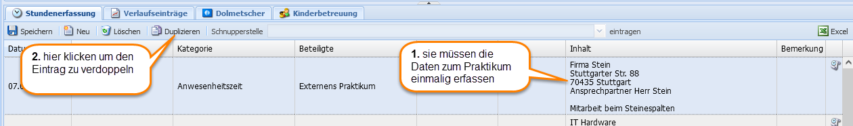

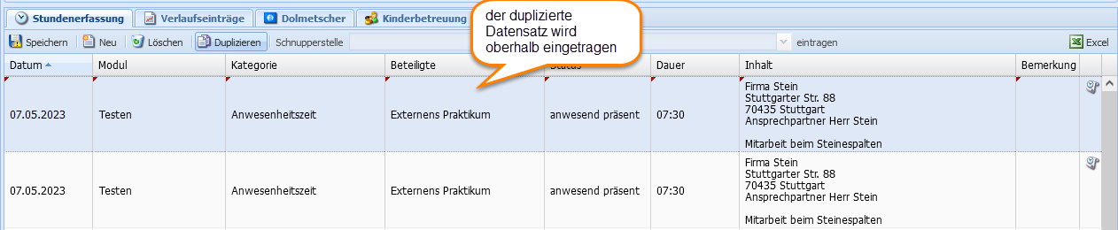

Ändern sie dann beim duplizierten Datensatz Datum und Status.

